**第一部分：问题讲解**

1. 关系表与之前的实体类图不一致 **// 基础性错误！**

2. 一些表的主键未标明、一些必要的外键缺失、一些属性名的涵义不清晰 **// 基础性错误！**

3. 中英文的使用要统一

示例1

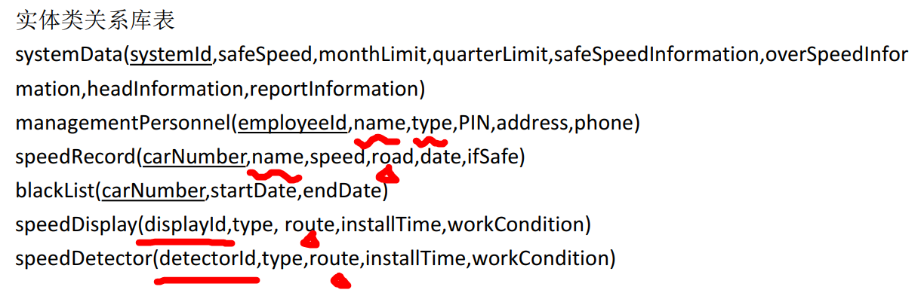

* 实体类图

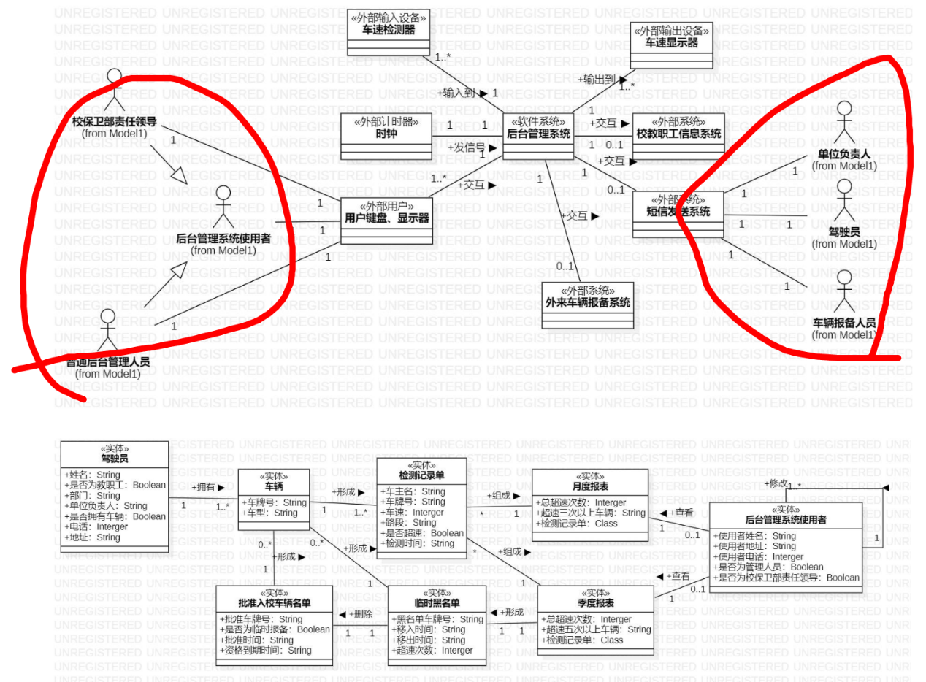

3. 主键识别不当 **// 基础性错误！**

4. 外键一定要是其它表的主键  **// 基础性要求！**

5. 每个表必须要有主键、但可以没有外键 **// 基础性要求！**

示例2

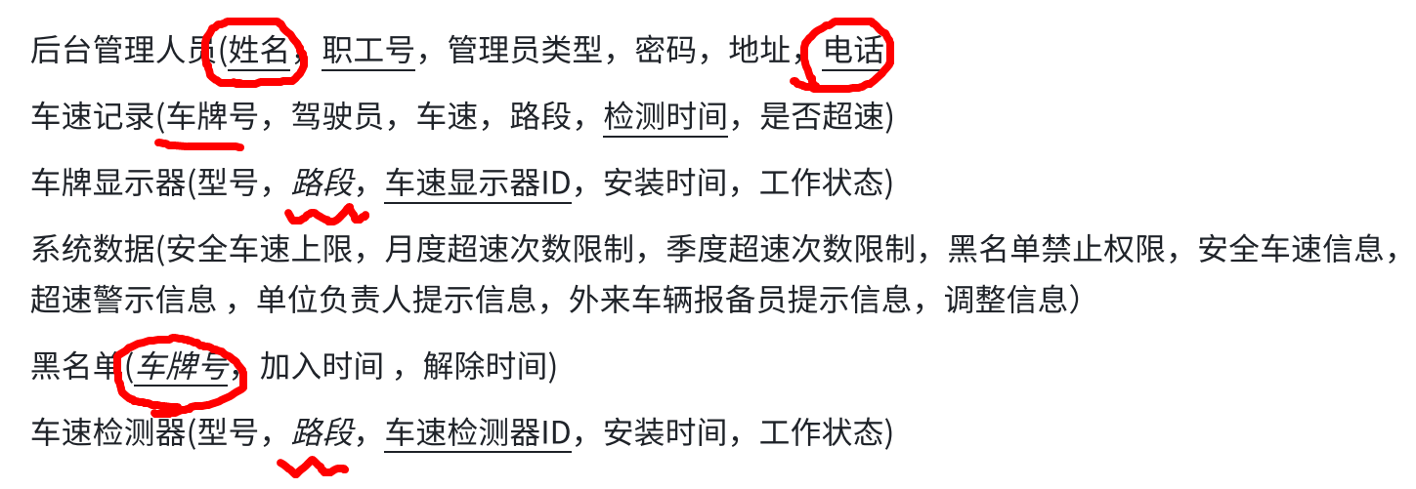

* 实体类图

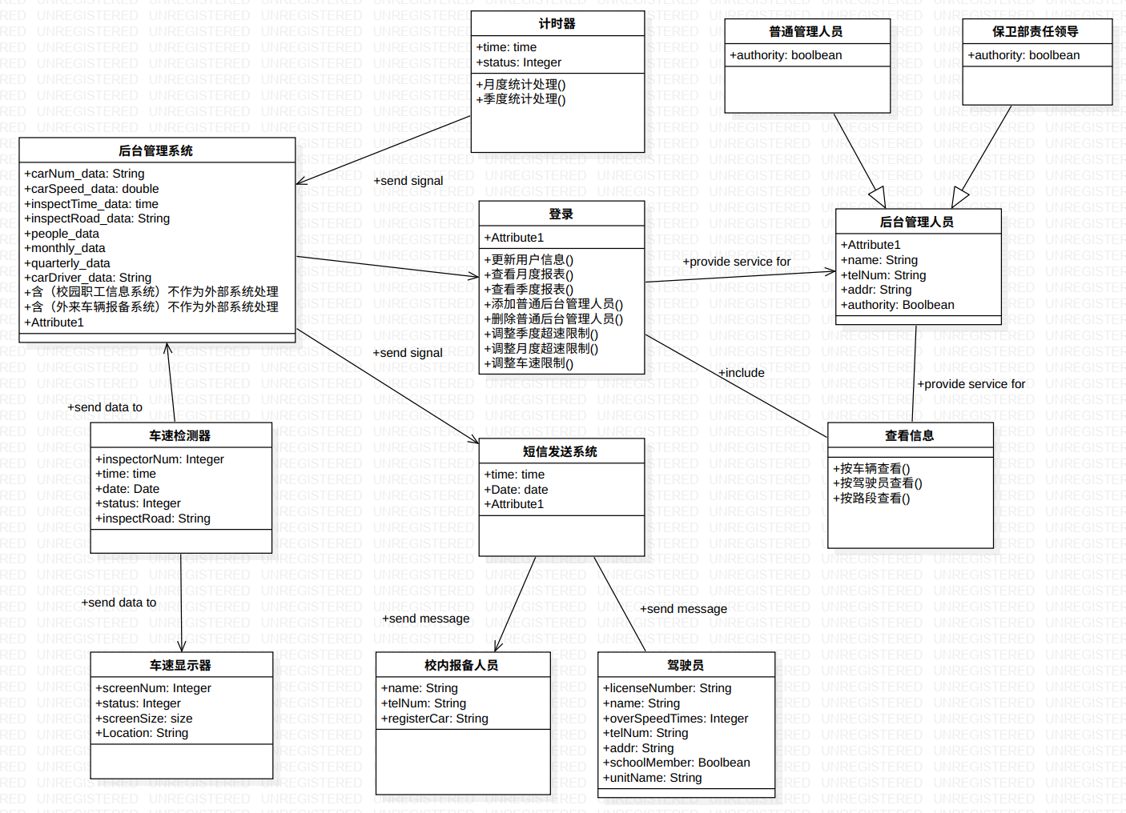

6. 未按照关系表的表示法 **// 基础性错误！**

表名(主键，*外键*, 属性1, 属性2, …)

示例3

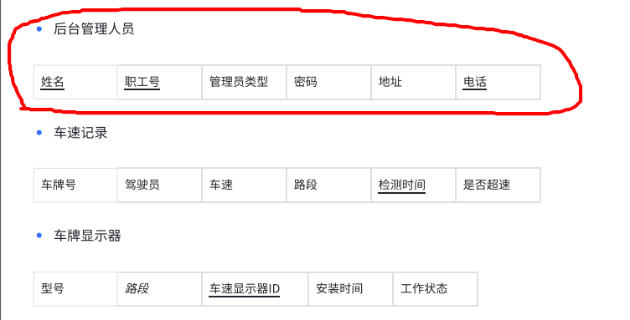

7. 时间属性通常不宜为主键，若无合适主键，可添加ID属性作为主键

示例4

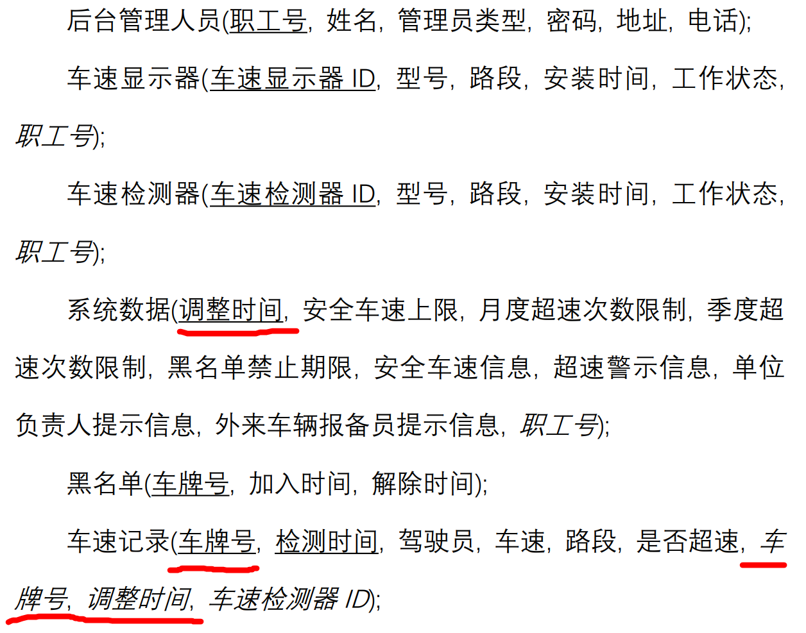

8. 缺失关键类/表 **// 基础性错误！**

示例5

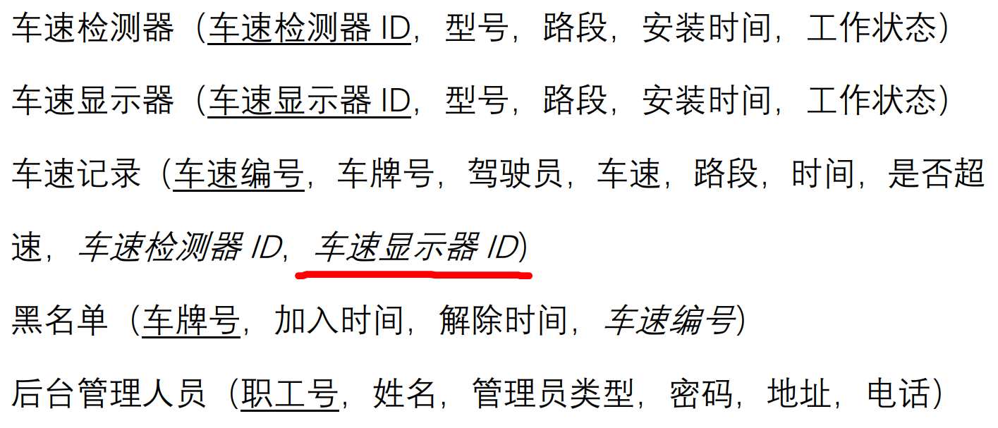

**第二部分：案例分析**

案例1

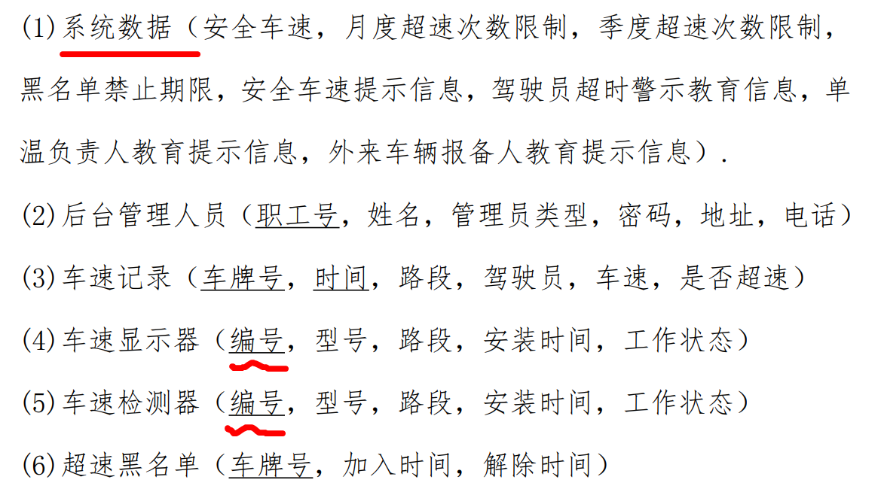

案例2

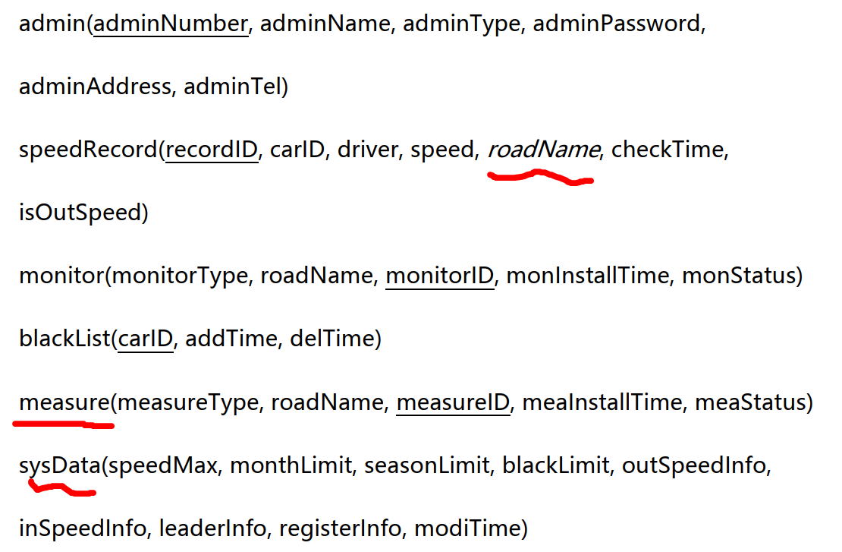

案例3

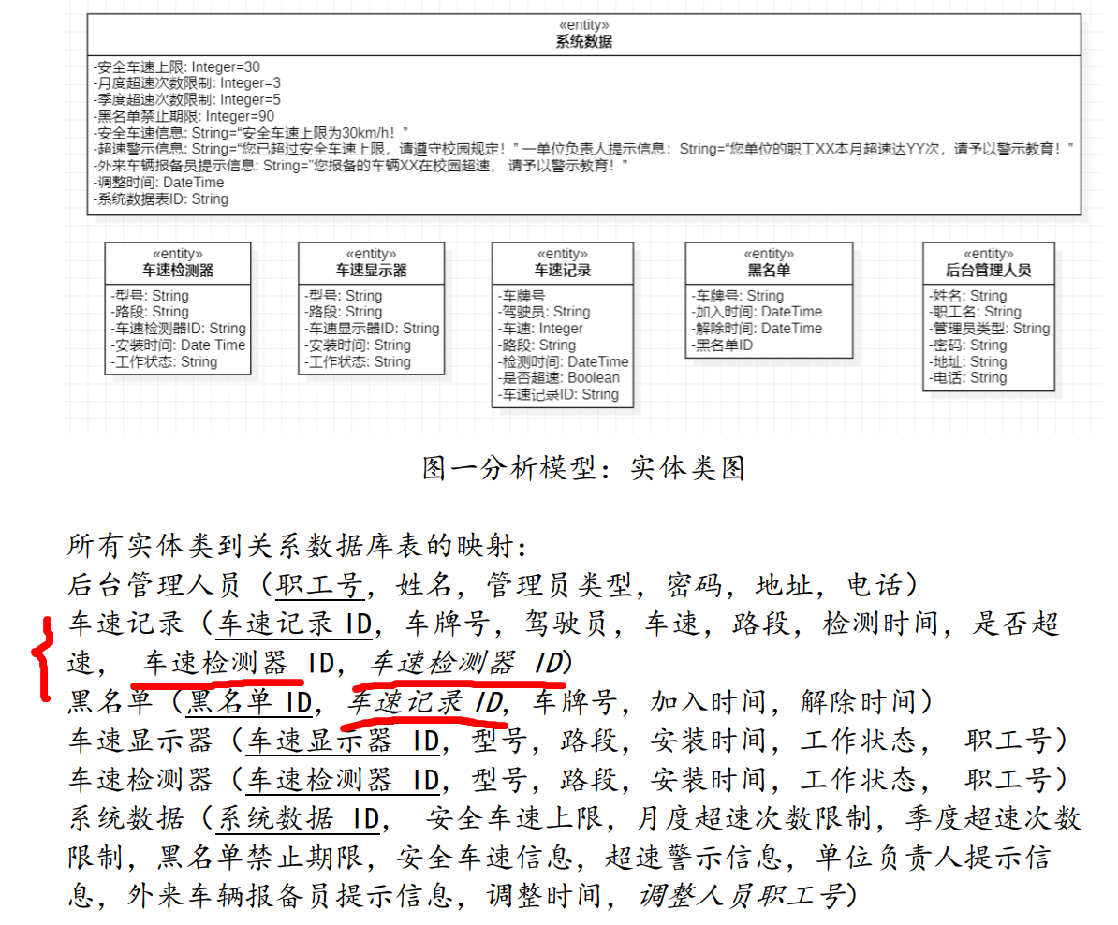

案例4

